Trần Thanh Phương Lab 4
1150080165 11CNPM1
Hệ điều hành: Windows 11 Enterprise x64 (Evaluation)
Nền tảng ảo hóa: VMware Workstation (hoặc Hyper-V / VirtualBox đang chạy máy ảo)
Giao diện dòng lệnh: Windows PowerShell 5.1 / PowerShell ISE (Administrator
Link youtube : https://youtu.be/zmp4czTUPCM
(em lỡ xoá mất video do máy em đầy ổ c lag quá, em có để bằng chứng em tự làm bằng mấy ảnh em chụp màn hình từ quá trình làm ạ)
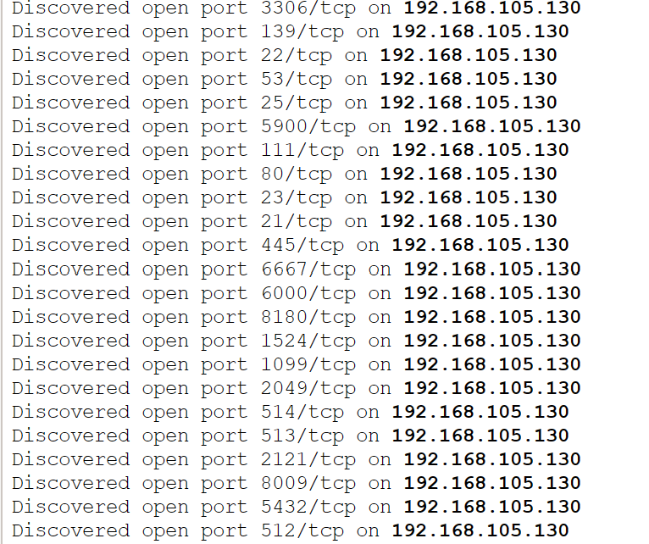
2.2. Kiểm tra địa chỉ IP Host-Only trên Windows
IPv4 Address: 192.168.105.1
Subnet Mask: 255.255.255.0
3. Cài đặt Nmap trên Kali Linux
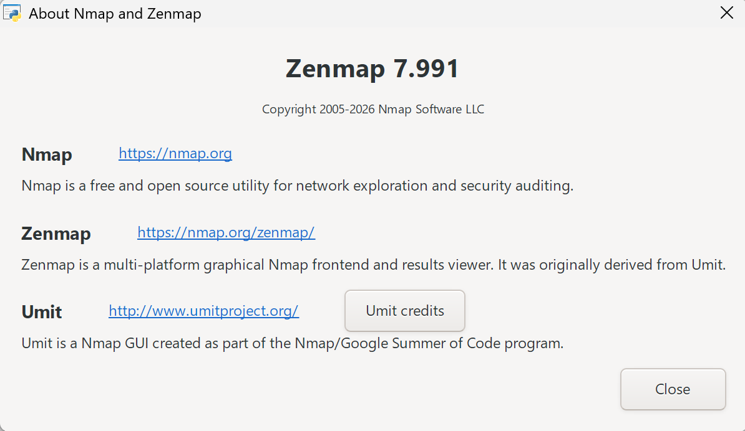
3.1. Kiểm tra và cài Nmap bằng apt
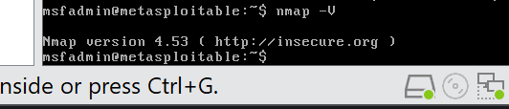

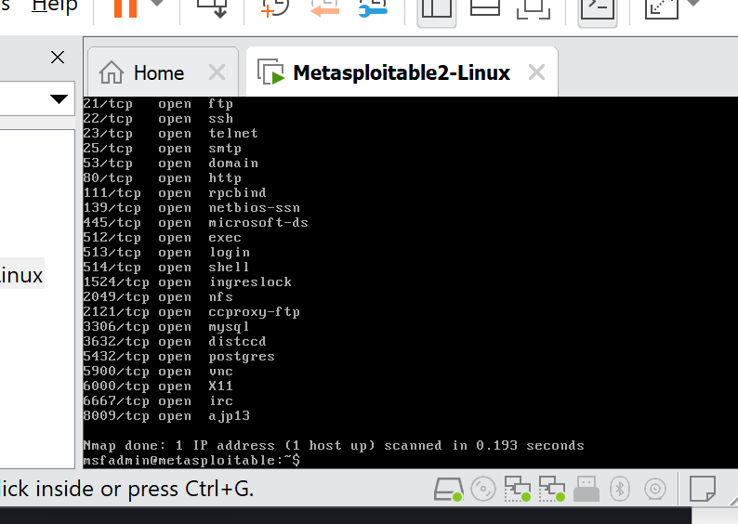
4. Dựng môi trường máy ảo an toàn trên máy cá nhân
17.18.19
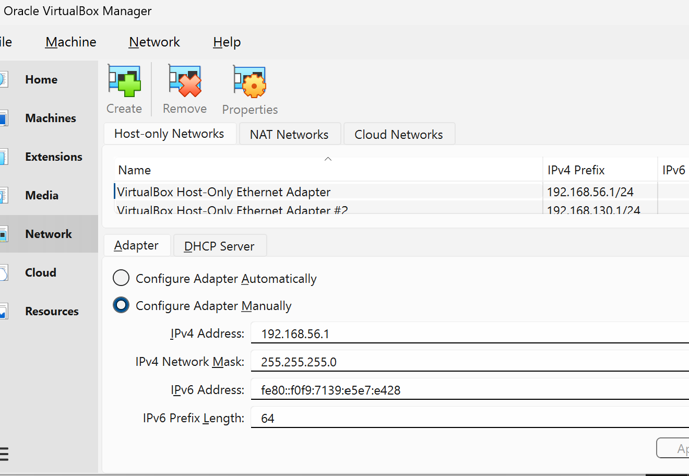
20.
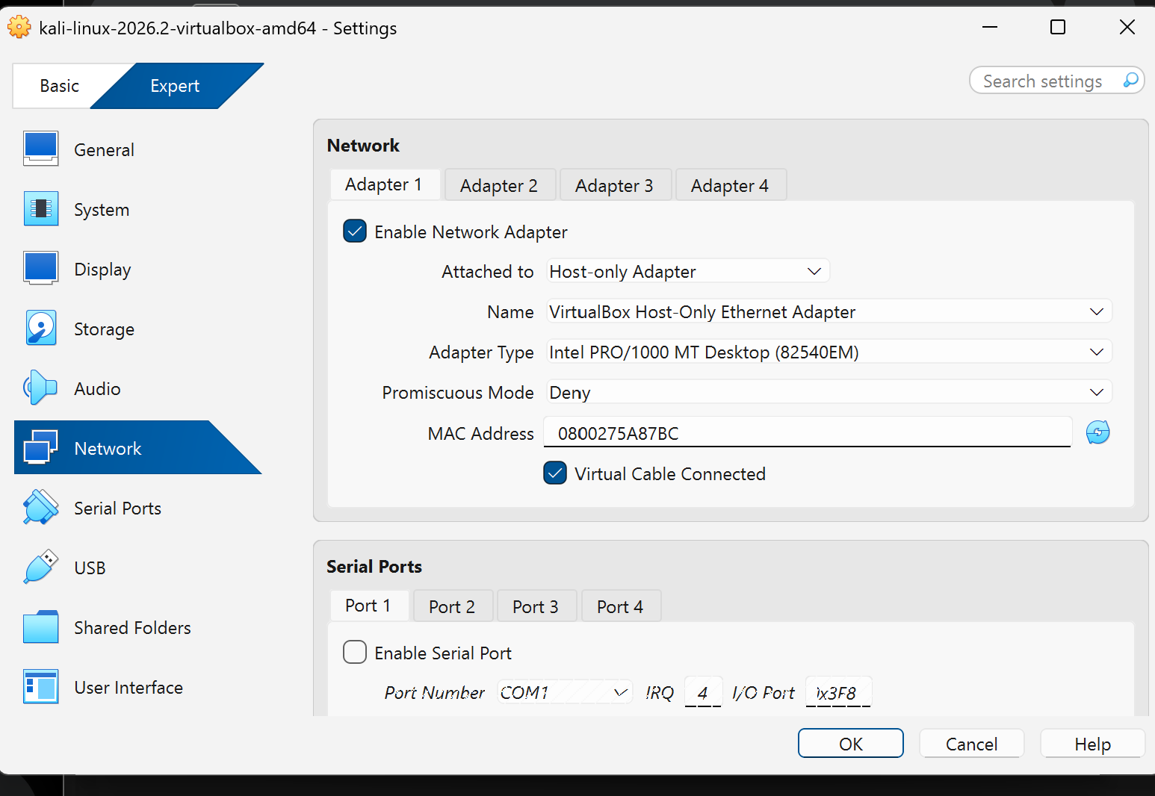
21.
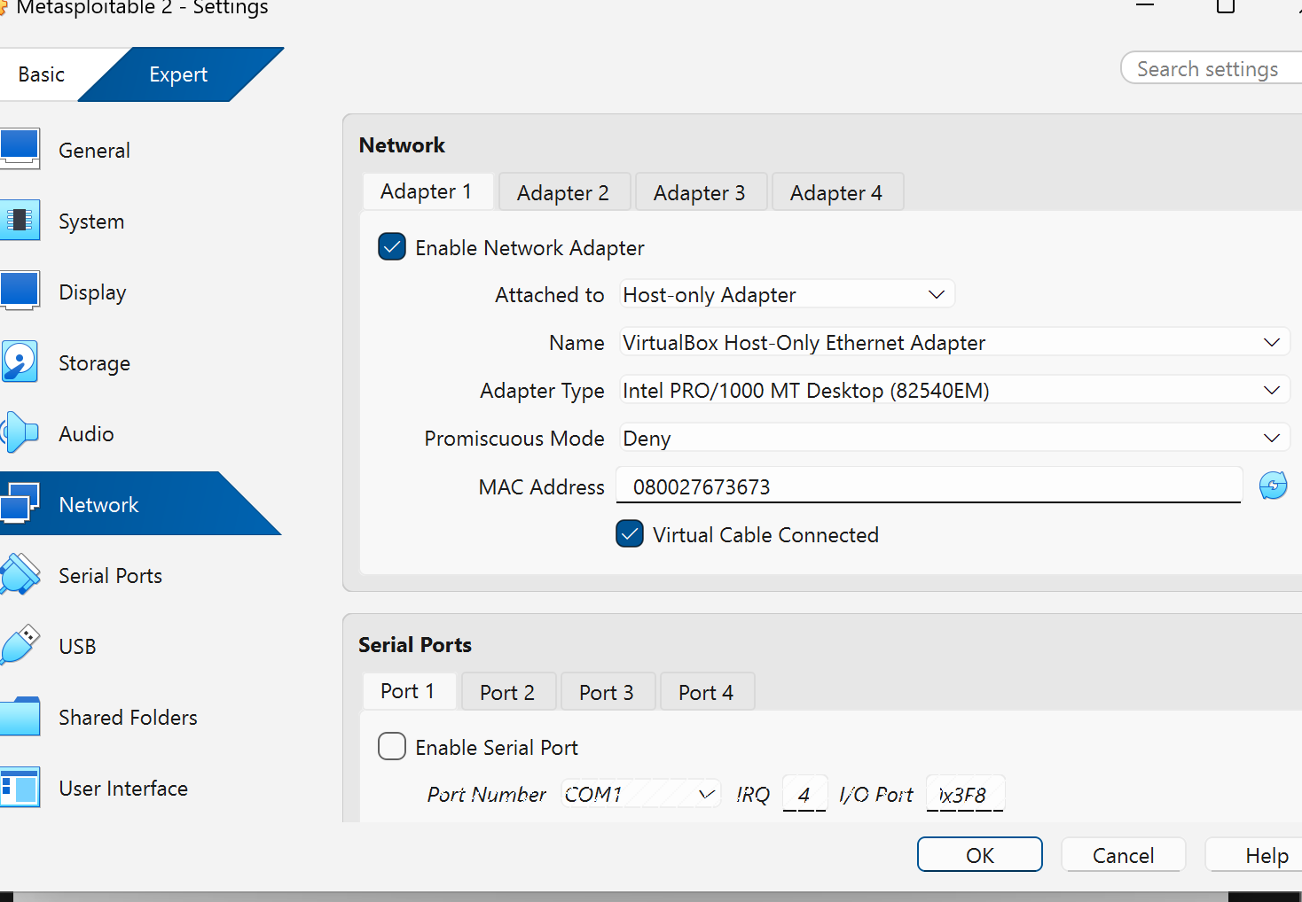
22.
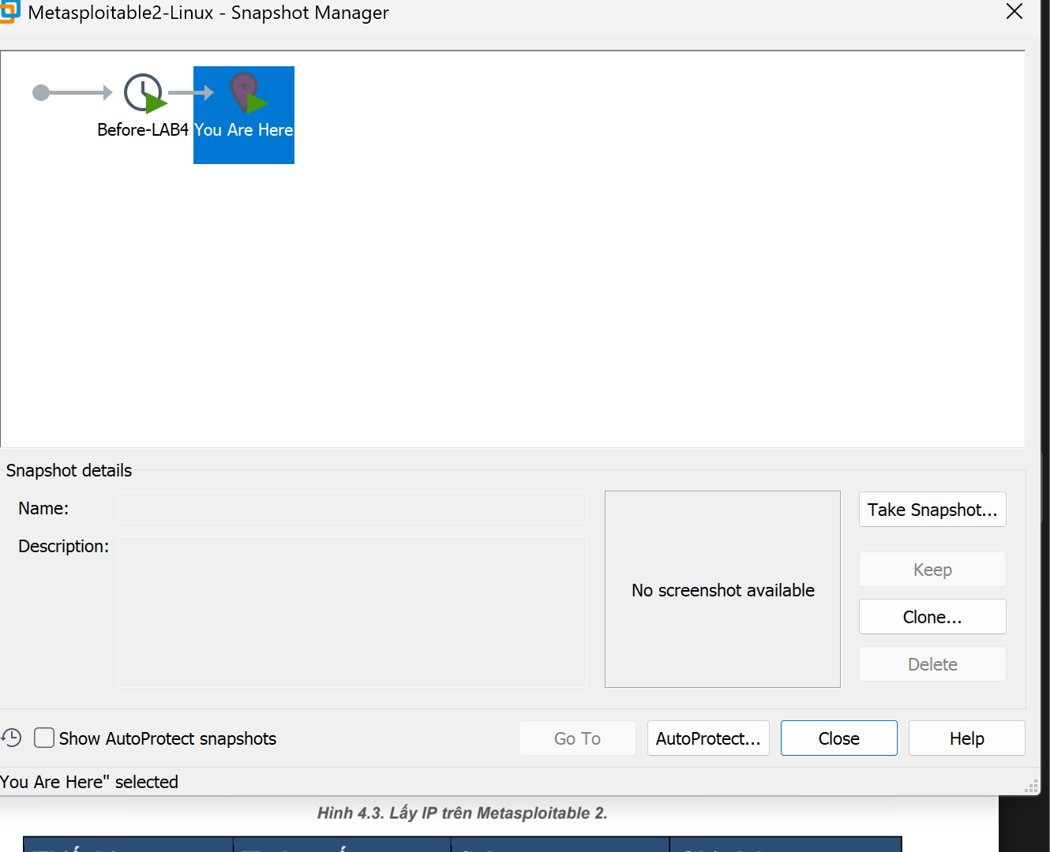
4.2
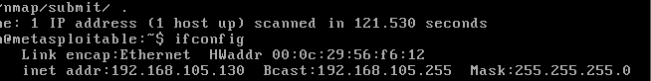
4.3
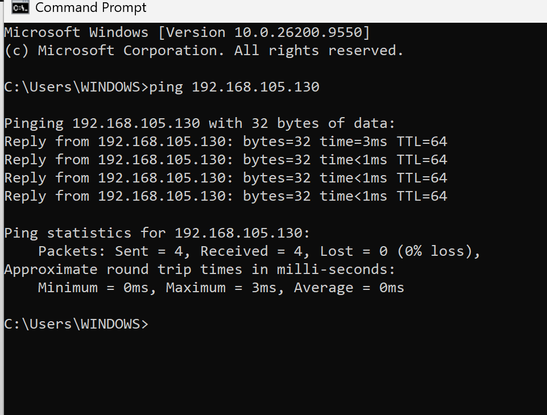
5.1. Nhiệm vụ 1 - Phát hiện các host đang hoạt động
23.24.25.26
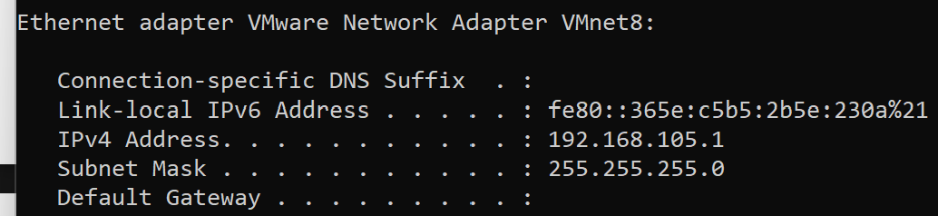
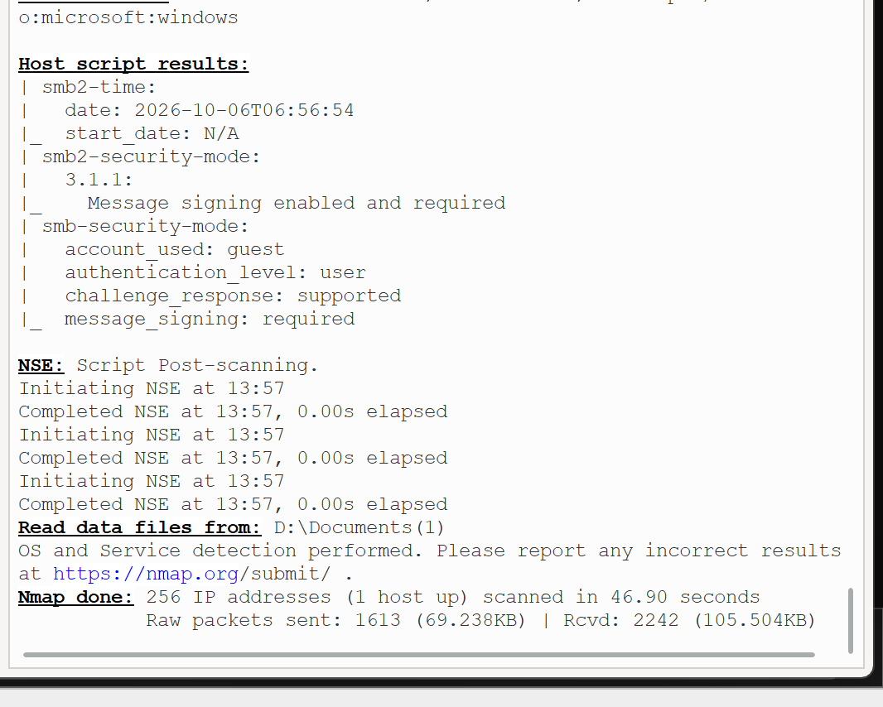

6. Khảo sát cổng TCP và so sánh kỹ thuật quét
6.1. TCP Connect scan (-sT)
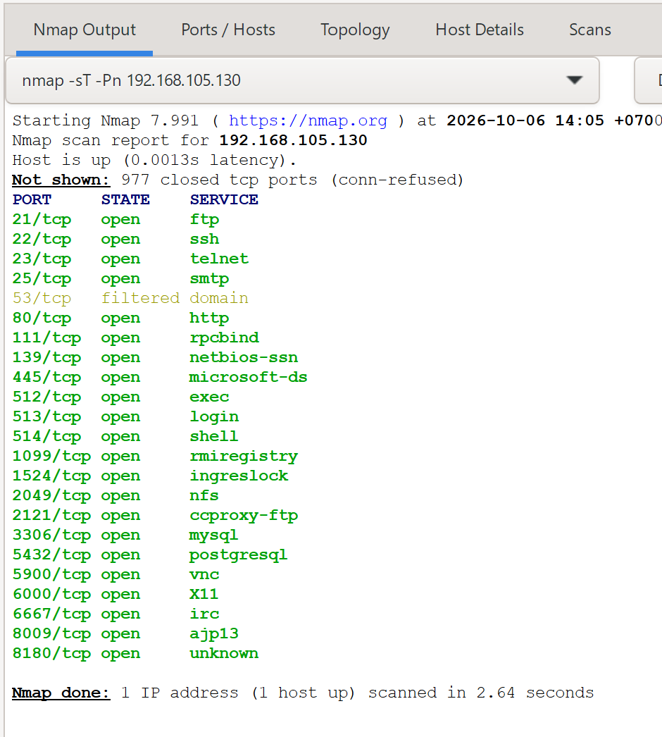
6.2. SYN scan (-sS)
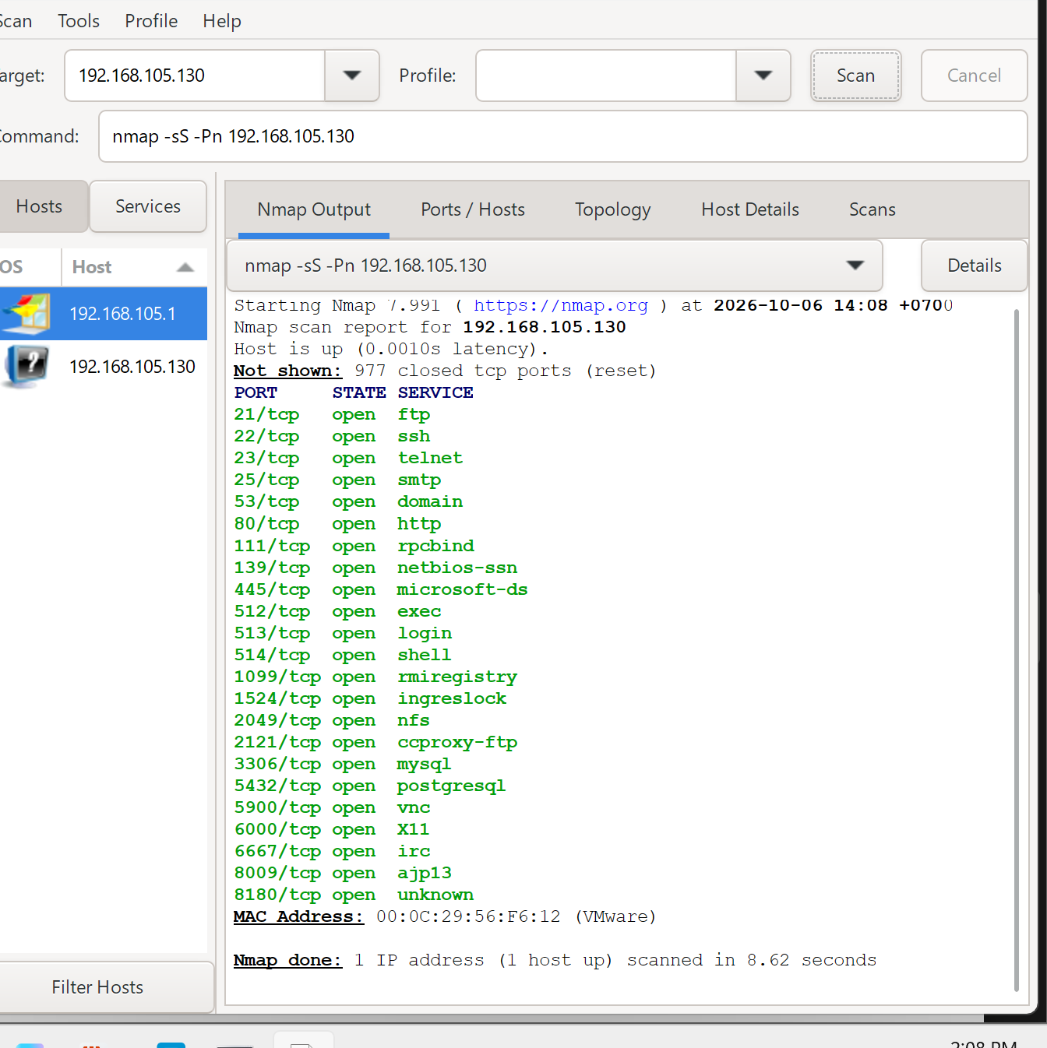
6.3
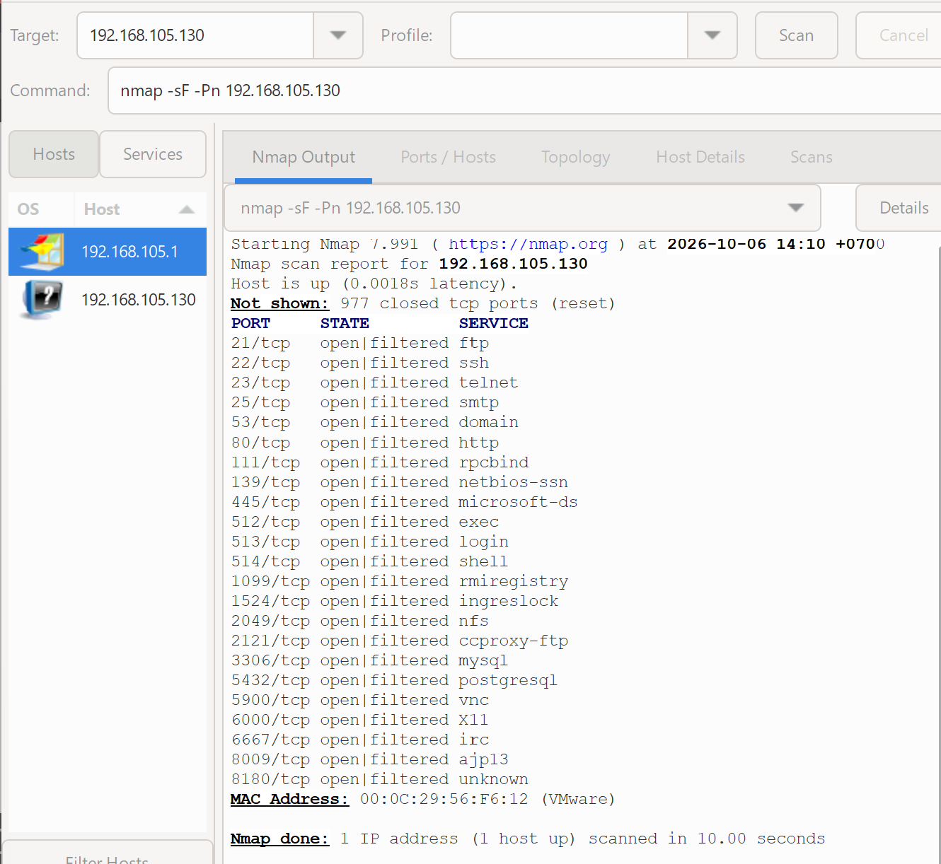
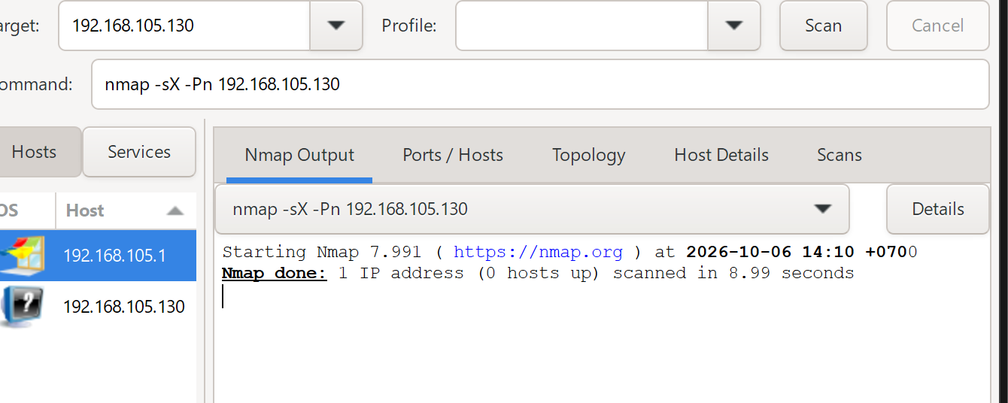
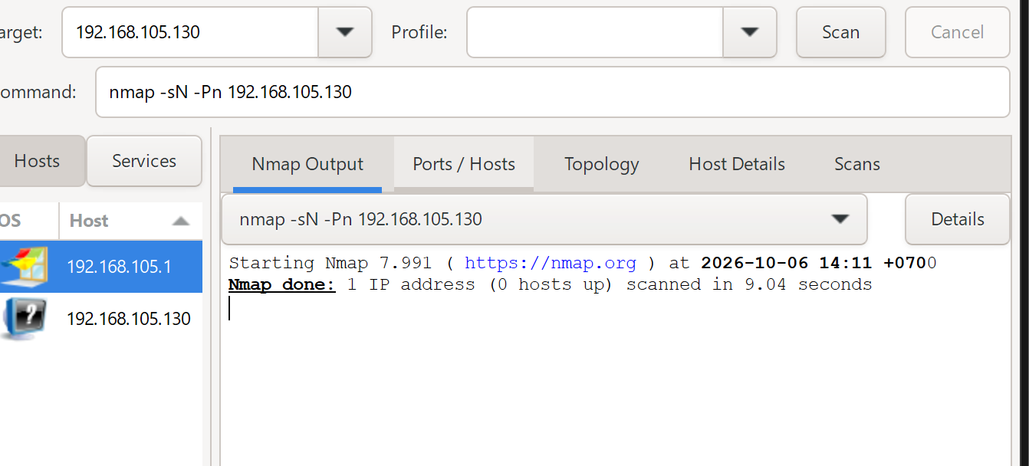
6.4. ACK scan - quan sát chính sách lọc
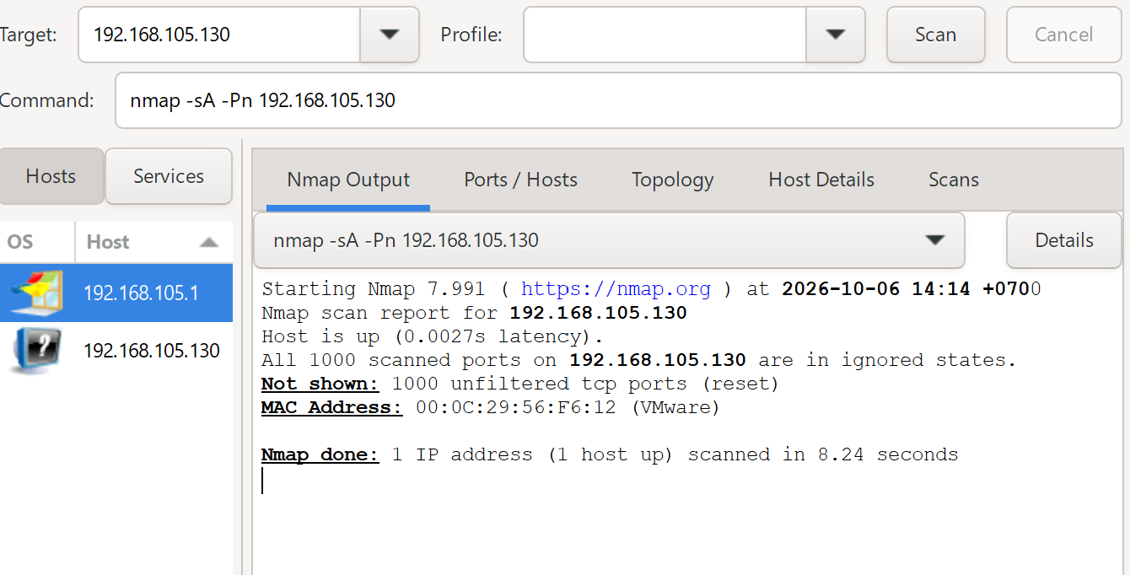So sánh kết quả ACK scan với SYN scan:
- SYN scan dùng để tìm các cổng open hoặc closed (dựa trên việc bắt tay 3 bước TCP).
- ACK scan (-sA) không dùng để tìm cổng mở, mà dùng để kiểm tra xem cổng có bị tường lửa/bộ lọc (firewall/filtering) chặn hay không. Kết quả ACK scan thường sẽ trả về trạng thái unfiltered (gói tin đi qua được tường lửa, phản hồi lại gói RST) hoặc filtered (bị tường lửa chặn, không nhận được phản hồi).
Giải thích cổng "unfiltered":
- Trạng thái unfiltered có nghĩa là cổng đó có thể tiếp cận được (reachable) và gói tin ACK đã vượt qua được bộ lọc/tường lửa mạng để đến được máy đích, tuy nhiên Nmap vẫn chưa xác định được rõ cổng đó đang ở trạng thái open hay closed
7. Quét UDP có kiểm soát
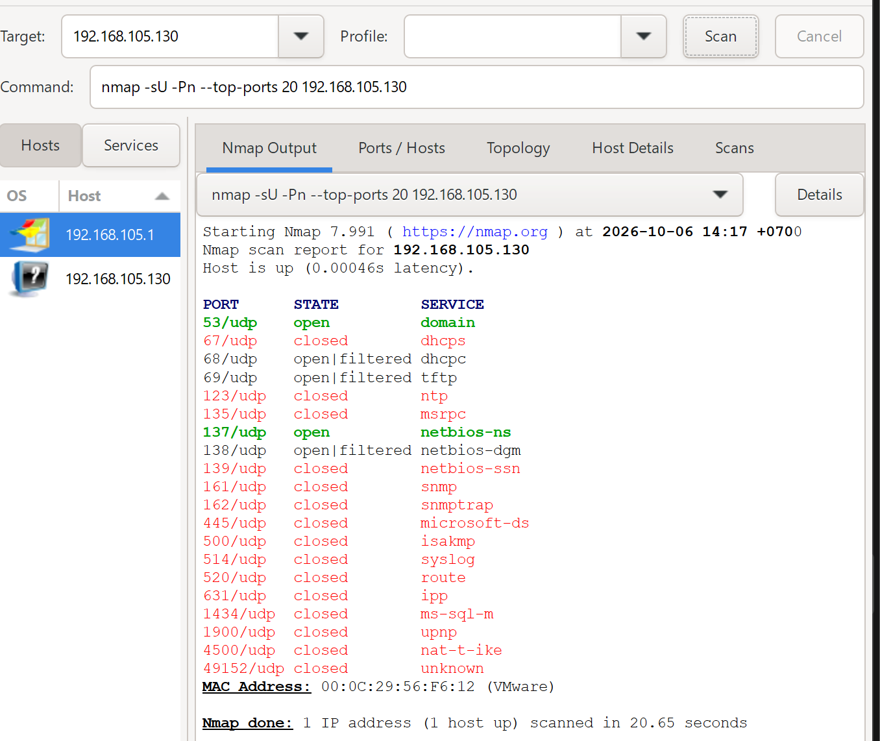

Cổng UDP | Trạng thái | Dịch vụ | Giải thích/quan sát
53/udp | open | domain | Dịch vụ phân giải tên miền DNS đang hoạt động.
68/udp | open | filtered | dhcp
137/udp | open | filtered | netbios-ns

8. Nhận diện dịch vụ và hệ điều hành
8.1. Version detection (-sV)
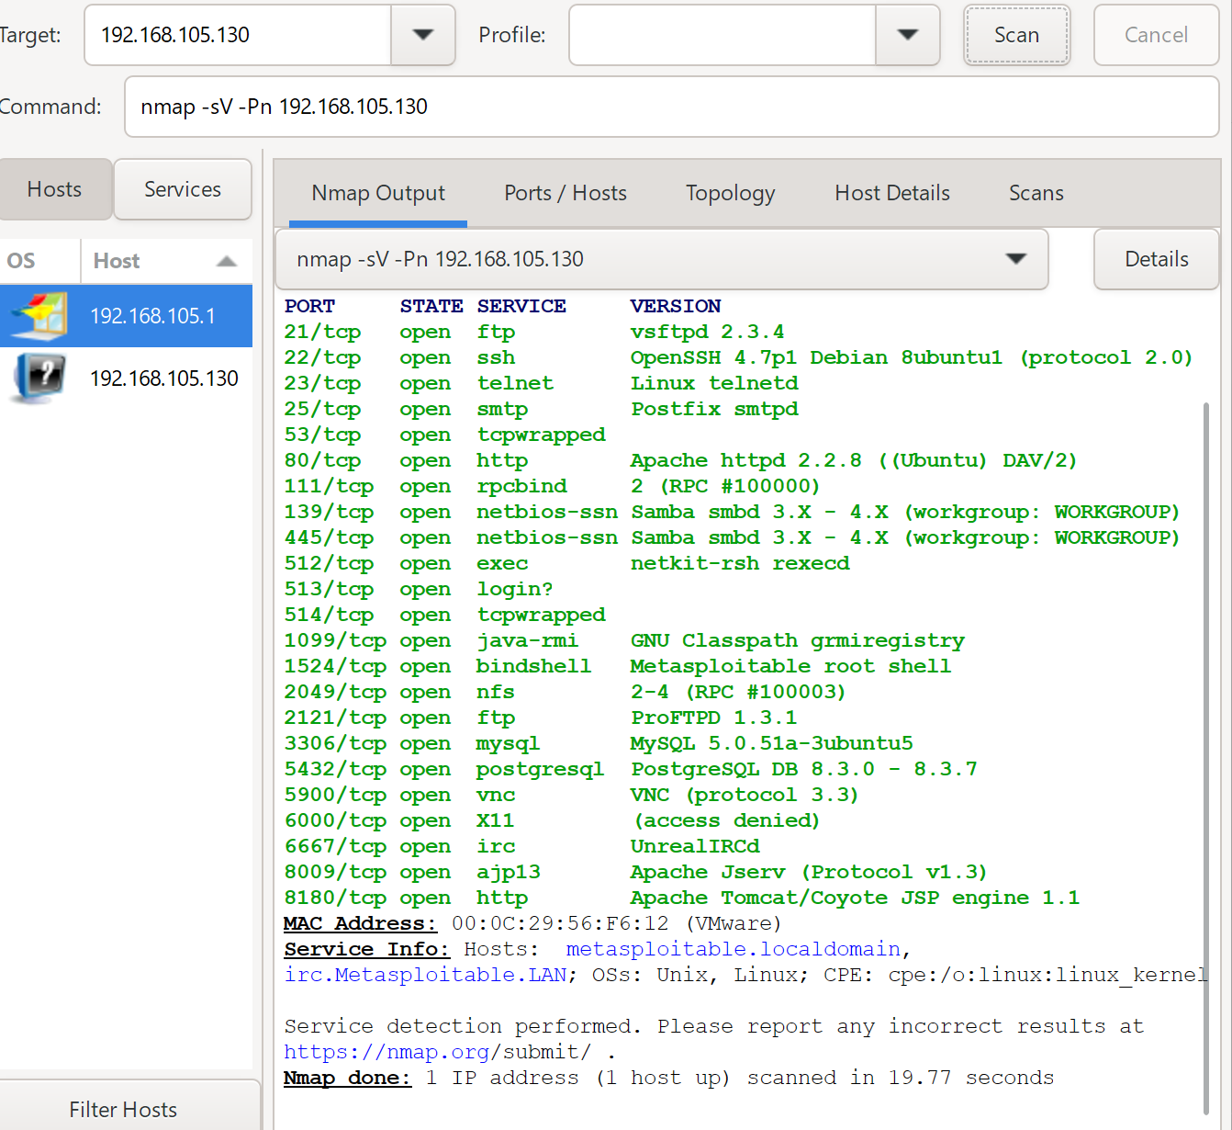
Bảng điền kết quả
Port | Protocol | Service | Version Nmap phát hiện | Ghi chú rủi ro
21 | tcp | ftp | vsftpd 2.3.4 | Phiên bản cũ có chứa cửa hậu (backdoor) nguy hiểm.
22 | tcp | ssh | OpenSSH 4.7p1 | Phiên bản cũ, có thể dính lỗi lỗ hổng bảo mật thông thường.
80 | tcp | http | Apache httpd 2.2.8 | Chạy các ứng dụng web cũ dễ bị tấn công (DVWA, PHPMyAdmin).
445 | tcp | smb | Samba smbd 3.X - 4.X | Lỗi chia sẻ tệp tin, nguy cơ tấn công thực thi mã từ xa.
3306 | tcp | mysql | MySQL 5.0.51a | Dịch vụ cơ sở dữ liệu có thể yếu về mật khẩu mặc định.
8.3. Aggressive scan (-A)
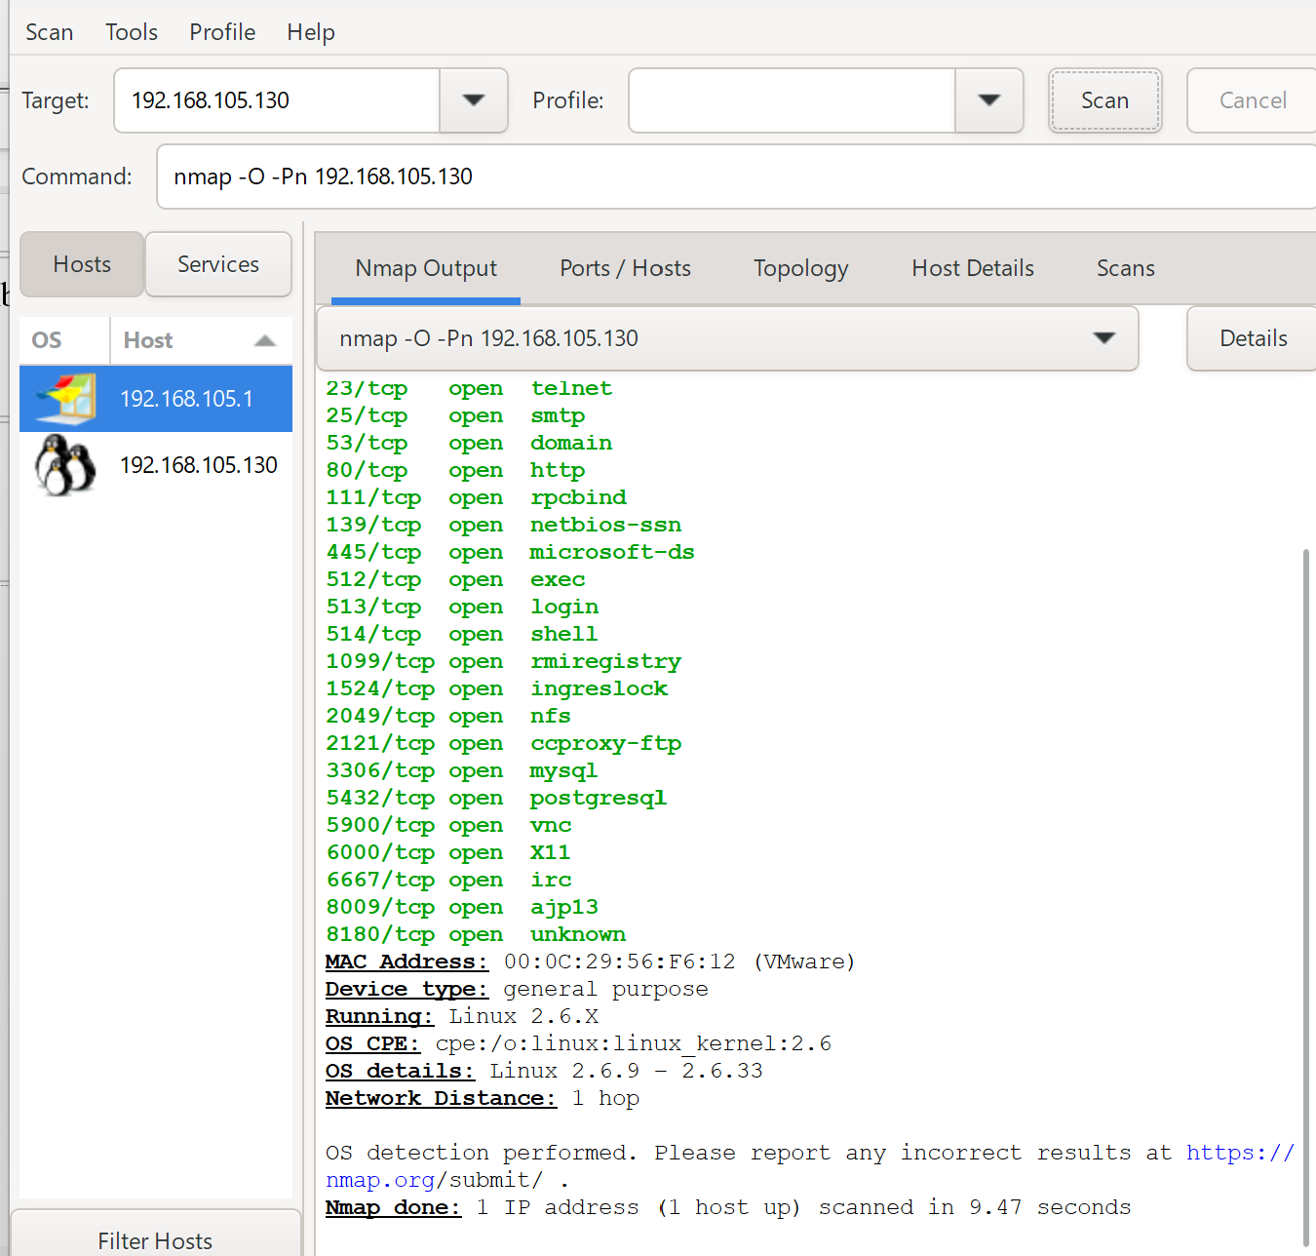
Thành phần -A cung cấp: Bao gồm nhận diện phiên bản (-sV), nhận diện hệ điều hành (-O), dò đường đi (traceroute) và chạy các tập lệnh mặc định (default scripts).
So sánh: Quét -A tốn nhiều thời gian và tạo ra lượng lưu lượng mạng lớn hơn rất nhiều so với chạy lẻ -sV hay -O vì nó kết hợp thực thi cả script và dò quét chi tiết cùng lúc.
Tại sao dễ bị phát hiện: Do gửi đi một lượng lớn các gói tin thăm dò với tần suất cao và đa dạng mục đích, hệ thống giám sát mạng (IDS/IPS) hoặc tường lửa của mục tiêu sẽ dễ dàng nhận diện đây là hành vi quét quét thăm dò hệ thống.
9. NSE - Kiểm tra thông tin và lỗ hổng SMB
9.1. Thu thập thông tin SMB

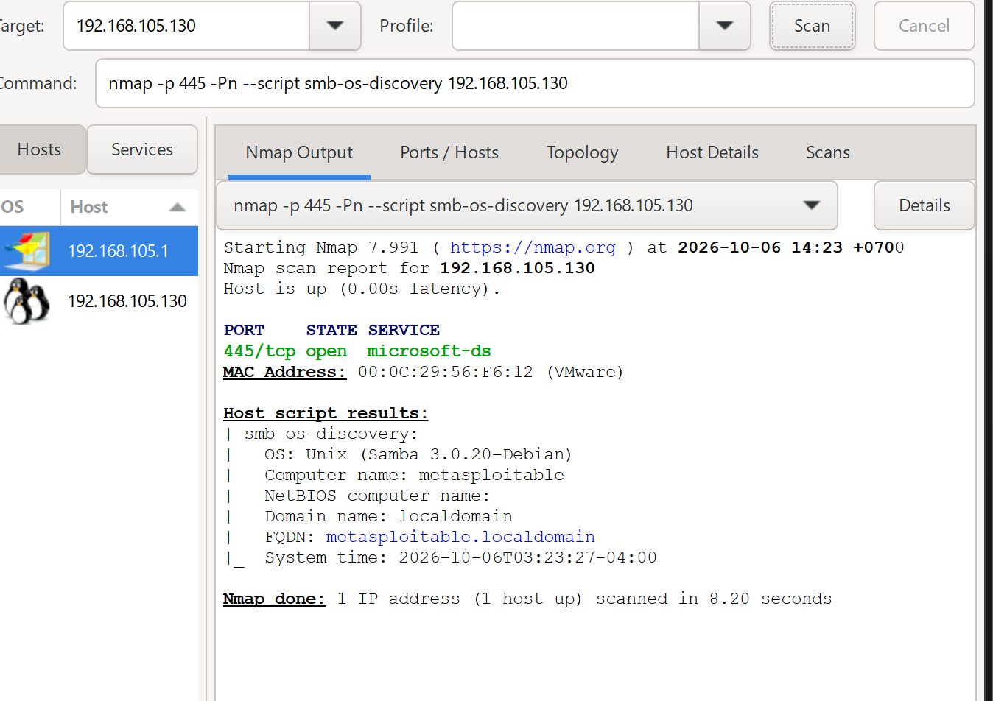
9.2. Kiểm tra MS17-010
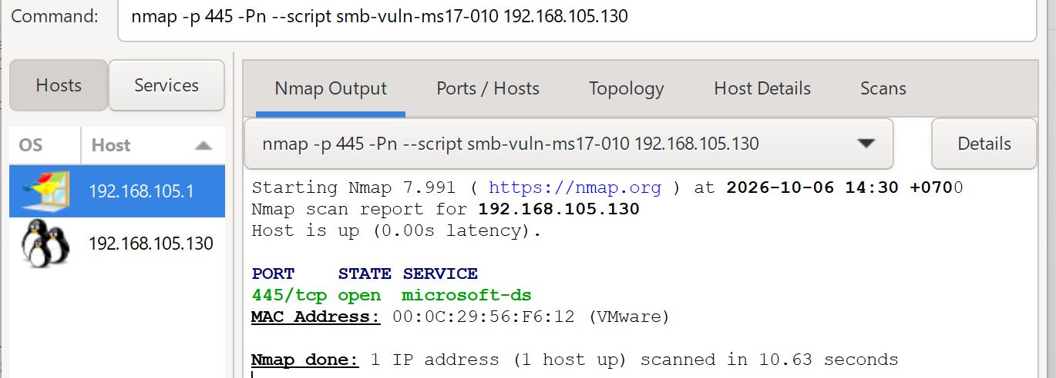

Mục tiêu | 445/tcp | Kết quả script | Kết luận | Biện pháp phòng thủ
Metasploitable 2 | open | VULNERABLE: MS17-010 | Có dấu hiệu bị ảnh hưởng | Cập nhật bản vá bảo mật (patch) hoặc vô hiệu hóa SMBv1
11. Tình huống - Trước và sau khi Hardening
Số cổng open: Trước: Nhiều (khoảng 20+ cổng) $\rightarrow$ Sau: Giảm xuống (ví dụ: tắt bớt các cổng dịch vụ như telnet, ftp).
Số cổng filtered: Trước: 0 hoặc ít $\rightarrow$ Sau: Tăng lên (do bật Firewall chặn).
Dịch vụ bị thay đổi: Đóng cổng 23 (Telnet) hoặc bật Windows Firewall chặn port.
Tác động an toàn: Giảm bề mặt tấn công (attack surface), ngăn chặn kẻ xấu quét và khai thác dịch vụ cũ.
12.2. Câu hỏi phân tích (Trang 15-16)
- Khác biệt giữa open, closed, filtered:
  - Open: Ứng dụng đang lắng nghe kết nối trên cổng đó.
  - Closed: Cổng không có ứng dụng lắng nghe nhưng có phản hồi (gửi lại gói RST).
  - Filtered: Gói tin bị chặn bởi tường lửa nên Nmap không xác định được cổng mở hay đóng.
- Vì sao -sS cần quyền cao hơn -sT?
  - -sS (SYN scan) gửi gói tin TCP raw trực tiếp ở tầng mạng, đòi hỏi tạo raw socket nên cần quyền root/administrator. Trong khi đó, -sT tận dụng hệ điều hành gọi hàm connect() thông thường nên user thường cũng chạy được.
- FIN/Xmas/NULL khó diễn giải:
  - Vì các hệ điều hành khác nhau (như Windows và một số thiết bị mạng Cisco) không tuân thủ nghiêm ngặt RFC 793, chúng có thể phản hồi gói RST cho mọi cổng dù đóng hay mở, khiến kết quả trả về open|filtered gây khó phân tích.
- ACK scan trả lời câu hỏi gì so với SYN scan?
  - ACK scan không tìm cổng mở mà kiểm tra xem cổng có bị tường lửa lọc hay không (filtered hay unfiltered), giúp lập bản đồ quy tắc của firewall.
- Vì sao UDP scan chậm và dễ open|filtered?
  - Do UDP không có cơ chế bắt tay 3 bước, khi cổng đóng mục tiêu có thể không gửi lại gói tin phản hồi (ICMP unreachable bị giới hạn tốc độ), khiến Nmap phải chờ timeout hoặc phỏng đoán.
- -sV đóng vai trò gì? Biết port 80 là chưa đủ:
  - -sV giúp xác định chính xác tên phần mềm và phiên bản đang chạy đằng sau cổng đó. Biết port 80 chỉ biết có dịch vụ web, nhưng -sV cho biết đó là Apache 2.2.8 hay Nginx, từ đó tra cứu đúng lỗ hổng cụ thể.
- Giới hạn của OS fingerprinting (-O):
  - Dựa vào phản hồi gói tin TCP/IP stack nhưng có thể bị nhiễu bởi tường lửa, thiết bị trung gian (NAT, proxy) hoặc hệ điều hành được cấu hình ẩn danh.
- Script báo timeout có đồng nghĩa không có lỗ hổng?
  - Không. Timeout chỉ có nghĩa là dịch vụ phản hồi quá chậm, bị nghẽn mạng hoặc bị tường lửa thả trôi (drop) gói tin chứ không khẳng định hệ thống an toàn.
- So sánh before/after hardening:
  - Số cổng open giảm đi, các cổng nhạy cảm chuyển sang filtered hoặc closed, chứng minh các biện pháp đóng dịch vụ/bật firewall đã phát huy hiệu quả.
- Ba cấu hình phòng thủ giảm bề mặt tấn công:
  - Tắt các dịch vụ không cần thiết (Unnecessary services).
  - Cấu hình tường lửa chặt chẽ (Firewall rule filtering).
  - Thay đổi cổng mặc định của dịch vụ (Default port hardening).
14.3. Câu hỏi phân tích bổ sung (Trang 17-18)
- Quét 65535 cổng tốn nhiều thời gian hơn:
  - Vì số lượng cổng cần quét lớn gấp hơn 60 lần so với mặc định (1000 cổng phổ biến), đòi hỏi gửi và nhận lượng gói tin khổng lồ. Chỉ quét đầy đủ khi thực hiện kiểm tra chuyên sâu toàn diện (Full audit).
- Kỹ thuật Decoy (-D) và Fragmentation (-f):
  - -D: Trộn lẫn địa chỉ IP của kẻ tấn công với nhiều IP giả mạo khác để đánh lạc hướng log hệ thống.
  - -f: Chia nhỏ gói tin thành các mảnh packet nhỏ để lọt qua các hệ thống lọc gói tin đơn giản.
  - Phòng thủ: Cần hệ thống IDS/IPS nâng cao, phân tích lưu lượng bất thường và kiểm tra trạng thái phân mảnh gói tin.
- -oA hữu ích khi lập hồ sơ:
  - Xuất ra đồng thời 3 định dạng (.nmap để đọc trực tiếp, .xml để convert báo cáo HTML, .gnmap để dễ dàng dùng lệnh grep tìm kiếm dữ liệu).
- Toàn bộ cổng ở trạng thái filtered:
  - Gợi ý rằng máy chủ đang bật tường lửa (Firewall) rất nghiêm ngặt, chặn hầu hết mọi gói tin thăm dò đi vào từ bên ngoài.

